集合竞价选股法
集合竞价

9：15----9：20
这五分钟开放式集合竞价可以委托买进和卖出的单子，你看到的匹配成交量可能是虚假的，因这5分钟是可以撤单，很多主力在9：19：30左右撤单，当你买进时，你不撤单，他可撤出，然后他卖给你，因此你一定要把撤单键放在手上。
9：20---9：25
这五分钟开放式集合竞价可以输委托买进和卖出的单子，但不能撤单，有的投资者认为他己撤单就完事了，事实上这五分钟撤单无效，白白输入的。这五分钟你看到的委托是真实的，因此要抢涨停板的，一定要看准这五分钟，但你不知道这五分钟哪些股票要涨停板，利用按81和83能看到，哪些股票排序在前20名内，就可以放入考虑范围之内。
9：25---9：30
这五分钟不叫集合竞价时间，电脑这五分钟可接收买和卖委托，也可接收撤单，这五分钟电脑不处理，如果你进的委托价格估计能成交，那么你的撤单是排在后面来不及的，对于高手而言，这五分钟换股票一定要利用，比如你集合竞价卖出股票后，资金在9：25就可利用，你可在9：26买进另一只股票。还有你要得到新股开盘价，你高价格得开盘价，你高出开盘价的部份在9：25返回，你又可利用这返回的资金。
9：25产生的开盘价都是按成交量最大化原则定出的，深圳股票在收盘14：57---15：00是收盘集合竞价时间，这3分钟不能撤单，只能输买进和卖出单子，因此深圳收盘价也是集合竞价得来的，而你看到的上海最后一笔只有价格，股数为0，这是因为上海收盘价格是按最后一笔倒推1分钟的加权平均价算出的，不是集合竞价得来的，在防止操纵收盘价方面不如深交所
深圳停牌一小时的股票可以提前委托，上海停牌一小时的股票不能提前委托，上交易在10：30准时开门，早一秒就弹回来了返回“废单”，对于连续涨停的股票，如果你要追进，应该在10：29：53----10：29：56输入确认键，因网络速度不同，时间上留出一点富裕，相反出现重大利空时，你也可跑得快。
大家可能不太了解集合竞价，9：15----9：20这五分钟开放式集合竞价可以委托买进和卖出的单子，你看到的匹配成交量可能是虚假的，因这5分钟是可以撤单，9：20---9：25这五分钟开放式集合竞价可以输委托买进和卖出的单子，但不能撤单，以9.25分时最大的一比成交价格为开盘价。早上涨停价7000手的卖单是众多散户挂号的，机构以大比买单试验出涨停价位有多大压力来决定今天的操盘计划。9.25分钟前，操盘手在计划中要拉升的价位上事先挂上自己的卖单，然后另一个操盘手用其它帐号对敲拉升。正常的操盘手是跳开价格拉升（就是直接往卖2---卖5上打）然后封涨停，（时间快，成本低）。（时间慢，成本高）如果拉到涨停，涨停价挂单不只7000手，会达到几万手，主力决不会以这样大的成本去拉涨停。（除非竟价时，散户涨停价挂单小于2000手，开盘价高开2.5%以上或机构先下单直接封涨停），各为朋友看盘时，如果跳价拉升，当天拉涨停的机会大些。（大家不要看日k线，都是机构做的图形，要多研究60分钟k线。60分钟k线可以帮助你在比较好的时间买入和卖出，做好波段）。
但是最简单的早盘选股法是根据早盘9:20-9:25这段时间的量比排名来定的，则我们需要一个完整的选股思路：
1、在集合竞价时间段我们调出 量比排名“.207”
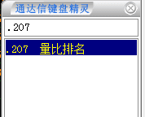
2、马上会出来一系列量比排名的个股。
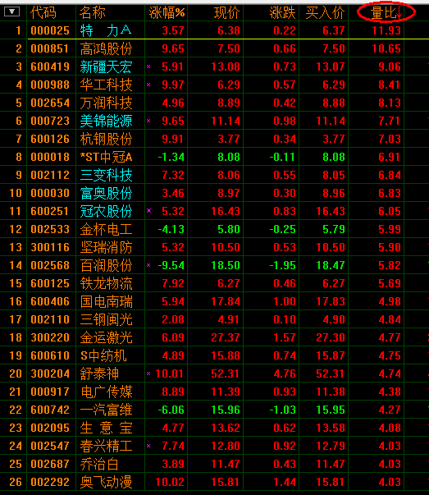
3、这些都是今日量比排名较前的个股，这个时候我们需要把这些股票都保存起来，否则一开盘量比发生变化，这些个股就不好找了。
选中第一个个股+按住Shift+再点中最后一个就全部选中。
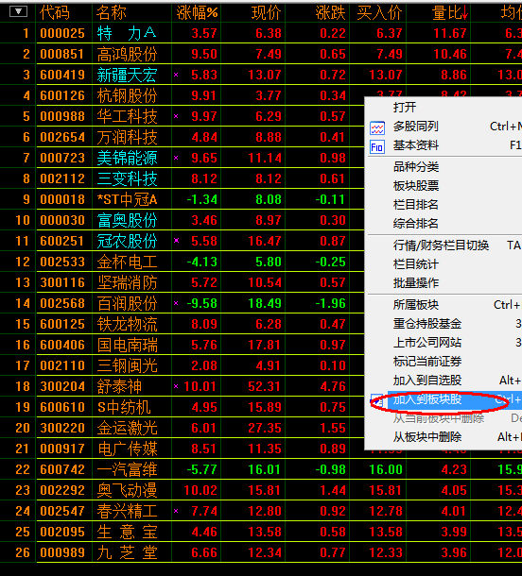
然后全部选中之后加入到板块股
4、将这些特定时间集合竞价选出来的股票保存到一个板块
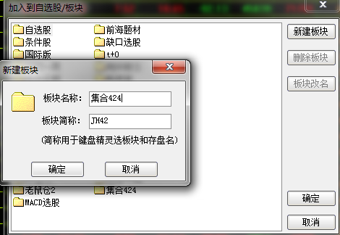
5、调出来,输入“集合424”
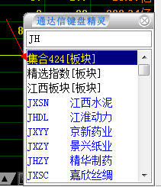
6、然后把那些今日收阴线下跌的和ST的个股全部删除
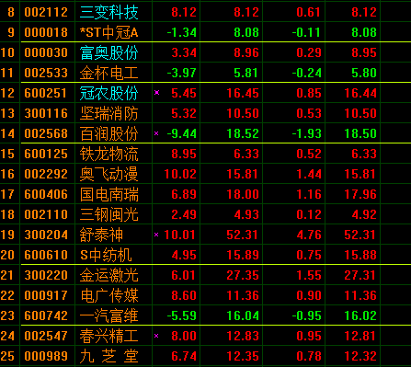
然后把已经涨停板的个股也删除，得到的就是今日开盘我们要重点关注的个股了，这些股票再结合各种技术形态去分析，消息面去分析，最后得出涨幅在0%-7%以内的个股，重点关注，开盘第一时间介入，获利一定丰厚。

